МИНИСТЕРСТВО НАУКИ И ВЫСШЕГО ОБРАЗОВАНИЯ РОССИЙСКОЙ ФЕДЕРАЦИИ
ФЕДЕРАЛЬНОЕ ГОСУДАРСТВЕННОЕ БЮДЖЕТНОЕ
ОБРАЗОВАТЕЛЬНОЕ УЧРЕЖДЕНИЕ
ВЫСШЕГО ОБРАЗОВАНИЯ
«НОВОСИБИРСКИЙ ГОСУДАРСТВЕННЫЙ ТЕХНИЧЕСКИЙ УНИВЕРСИТЕТ»
__________________________________________________________________

Факультет автоматики и вычислительной техники
Кафедра автоматики



ОТЧЕТ
по лабораторной работе № 4
«Имитационное моделирование случайных событий»
по дисциплине: «Моделирование»
вариант № 5

Факультет: АВТФ Преподаватель:
Группа: АВТ-418 Орлов И.В.
Студенты:
Субботин М.Е
«___» _________ 2026 г. «___» _________ 2026 г.
_________________
(оценка, подпись)

г. Новосибирск, 2026
Цель работы:
- изучить алгоритмы и методы имитации случайных событий.
- получить практические навыки решения задач, связанных с имитационным моделированием событий.
- сравнить эффективность использования (простота реализации, объем вычислений, точность) имитационных методов моделирования событий по сравнению с аналитическими.
Исходные данные для 1.3 задания:
- вероятности безотказной работы элементов: P(A)=0,8; P(B)=0,7; P(C)=0,95; P(D)=0,85; P(E)=0,9; P(F)=0,7;
- узел выходит из строя, если отказали все входящие в него элементы;
- изделие выходит из строя, если отказал хотя бы один из трех узлов;
- для схемы 1.3: узел 1 содержит элементы A и B, узел 2 – элементы C и D, узел 3 – элементы E и F.
Исходные данные для 9.2 задания:
- вероятности отказа трех узлов за время T: p1=0,12; p2=0,18; p3=0,15;
- необходимо найти вероятности состояний: все узлы исправны, все узлы неисправны, неисправен только второй узел, неисправен только один узел и хотя бы один узел неисправен.

Ход работы

Задание 1.3
Постановка задачи. Требуется определить вероятность безотказной работы изделия, состоящего из трех узлов. В первом узле находятся элементы A и B, во втором – C и D, в третьем – E и F. Каждый узел считается работоспособным, если работает хотя бы один его элемент. Система работоспособна только тогда, когда исправны все три узла.
Аналитический метод.
Вероятность работы первого узла равна:
P(У1)=1-(1-P(A))(1-P(B))=1-(1-0,8)(1-0,7)=1-0,2·0,3=0,94.
Вероятность работы второго узла:
P(У2)=1-(1-P(C))(1-P(D))=1-(1-0,95)(1-0,85)=1-0,05·0,15=0,9925.
Вероятность работы третьего узла:
P(У3)=1-(1-P(E))(1-P(F))=1-(1-0,9)(1-0,7)=1-0,1·0,3=0,97.
Так как узлы соединены последовательно по условию надежности системы, вероятность безотказной работы изделия определяется произведением вероятностей работоспособности всех узлов:
Pсист=P(У1)·P(У2)·P(У3)=0,94·0,9925·0,97=0,9049615≈0,9050.
Следовательно, теоретическая вероятность безотказной работы системы в задаче 1.3 составляет 0,9050.
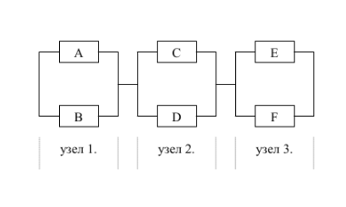
Рисунок 1 – Схема системы для задания 1.3
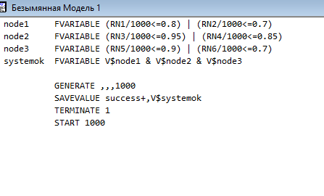
Рисунок 2 – Программа GPSS World для задания 1.3
В программе моделируется один прогон системы по схеме 1.3. Переменные node1, node2 и node3 описывают работоспособность узлов, а переменная systemok принимает истинное значение только тогда, когда работоспособны все три узла. Счетчик success накапливает число успешных исходов, что позволяет оценить вероятность безотказной работы изделия как success/1000

Что делает каждая команда
- node1 FVARIABLE (RN1/1000<=0.8) | (RN2/1000<=0.7) – задается состояние 1-го узла; узел работает, если работает элемент A или B
- node2 FVARIABLE (RN3/1000<=0.95) | (RN4/1000<=0.85) – задается состояние 2-го узла; узел работает, если работает элемент C или D
- node3 FVARIABLE (RN5/1000<=0.9) | (RN6/1000<=0.7) – задается состояние 3-го узла; узел работает, если работает элемент E или F
- systemok FVARIABLE V$node1 & V$node2 & V$node3 – определяется состояние всей системы; система работает только тогда, когда исправны все 3 узла
- GENERATE ,,,1000 – создаются 1000 испытаний модели
- TEST E V$systemok,1,cont – проверяется, равна ли переменная systemok единице; если система работает, выполняется следующая команда, если нет – переход к метке cont
- SAVEVALUE success+,1 – увеличивается счетчик success на 1, если система оказалась работоспособной
- cont TERMINATE 1 – завершается текущее испытание
- START 1000 – запускается моделирование на 1000 испытаний

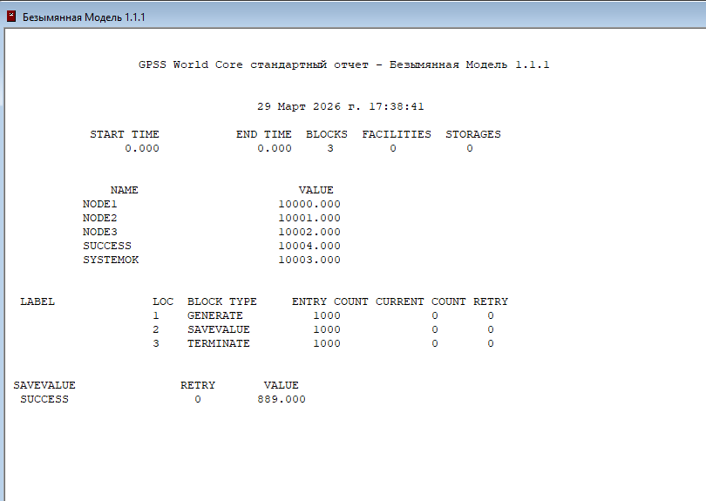
Рисунок 3 – Результат выполнения программы для задания 1.3

По результатам выполнения программы для задания 1.3 в среде GPSS World было проведено 1000 испытаний. Значение ENTRY COUNT у блока GENERATE равно 1000, что подтверждает выполнение 1000 прогонов модели. Значение сохраняемой величины SUCCESS показывает, сколько раз система оказалась работоспособной.
Имитационная вероятность безотказной работы системы определяется как отношение числа успешных исходов к общему числу испытаний:
P* = SUCCESS / 1000 = 889 / 1000 = 0,889
Следовательно, имитационная вероятность безотказной работы системы в задаче 1.3 составляет 0,889. Полученный результат достаточно близок к аналитическому значению 0,9050, что подтверждает корректность построенной модели.

Задание 9.2
Техническое устройство состоит из трех независимых узлов. За время T первый узел выходит из строя с вероятностью p1=0,12, второй – с вероятностью p2=0,18, третий – с вероятностью p3=0,15. Требуется определить вероятности основных состояний системы и сравнить аналитические результаты с результатами имитационного моделирования.
Аналитический метод
Вероятности исправного состояния узлов равны q1=1-p1=0,88; q2=1-p2=0,82; q3=1-p3=0,85.
Вероятность того, что все узлы исправны:
P(все исправны)=q1·q2·q3=0,88·0,82·0,85=0,61336.
Вероятность того, что все узлы неисправны:
P(все неисправны)=p1·p2·p3=0,12·0,18·0,15=0,00324.
Вероятность того, что неисправен только второй узел:
P(только второй)=q1·p2·q3=0,88·0,18·0,85=0,13464.
Вероятность того, что неисправен только один узел:
P(только один)=p1·q2·q3+q1·p2·q3+q1·q2·p3.
P(только один)=0,08364+0,13464+0,10824=0,32652.
Вероятность того, что хотя бы один узел неисправен:
P(хотя бы один)=1-P(все исправны)=1-0,61336=0,38664.
Итак, для задания 9.2 аналитически получены следующие значения: P(все исправны)=0,61336; P(все неисправны)=0,00324; P(только второй)=0,13464; P(только один)=0,32652; P(хотя бы один)=0,38664.
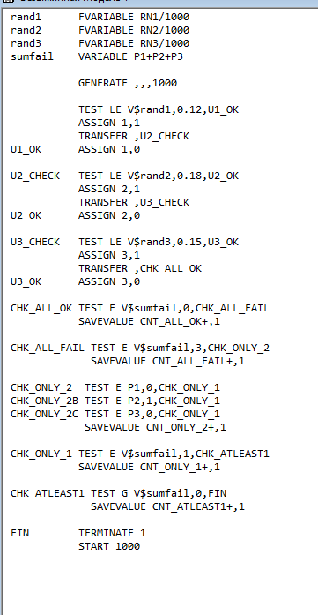
Рисунок 4 – Программа GPSS World для задания 9.2

В программе состояния трех узлов сохраняются в параметрах транзакта P1, P2 и P3, где 1 соответствует отказу узла, а 0 – исправному состоянию. На основе суммы отказов sumfail подсчитываются числа наступления событий: все узлы исправны, все узлы неисправны, неисправен только второй узел, неисправен только один узел и хотя бы один узел неисправен.

Что делает каждая команда
- rand1 FVARIABLE RN1/1000 – генерируется случайное число от 0 до 1 для моделирования состояния 1-го узла
- rand2 FVARIABLE RN2/1000 – генерируется случайное число от 0 до 1 для моделирования состояния 2-го узла
- rand3 FVARIABLE RN3/1000 – генерируется случайное число от 0 до 1 для моделирования состояния 3-го узла
- sumfail VARIABLE P1+P2+P3 – вычисляется общее число отказавших узлов в текущем испытании
- GENERATE ,,,1000 – создаются 1000 испытаний модели
- TEST LE V$rand1,0.12,U1_OK – проверяется отказ 1-го узла с вероятностью 0,12; если условие выполняется, узел считается отказавшим, если нет – переход к метке U1_OK
- ASSIGN 1,1 – в параметр P1 записывается 1, то есть 1-й узел неисправен
- TRANSFER ,U2_CHECK – переход к проверке 2-го узла
- U1_OK ASSIGN 1,0 – если 1-й узел исправен, в параметр P1 записывается 0
- U2_CHECK TEST LE V$rand2,0.18,U2_OK – проверяется отказ 2-го узла с вероятностью 0,18
- ASSIGN 2,1 – в параметр P2 записывается 1, то есть 2-й узел неисправен
- TRANSFER ,U3_CHECK – переход к проверке 3-го узла
- U2_OK ASSIGN 2,0 – если 2-й узел исправен, в параметр P2 записывается 0
- U3_CHECK TEST LE V$rand3,0.15,U3_OK – проверяется отказ 3-го узла с вероятностью 0,15
- ASSIGN 3,1 – в параметр P3 записывается 1, то есть 3-й узел неисправен
- TRANSFER ,CHK_ALL_OK – переход к анализу результатов испытания
- U3_OK ASSIGN 3,0 – если 3-й узел исправен, в параметр P3 записывается 0
- CHK_ALL_OK TEST E V$sumfail,0,CHK_ALL_FAIL – проверяется, отказал ли хотя бы один узел; если sumfail = 0, значит все узлы исправны
- SAVEVALUE CNT_ALL_OK+,1 – увеличивается счетчик числа случаев, когда все узлы исправны
- CHK_ALL_FAIL TEST E V$sumfail,3,CHK_ONLY_2 – проверяется, отказали ли все 3 узла
- SAVEVALUE CNT_ALL_FAIL+,1 – увеличивается счетчик числа случаев, когда все узлы неисправны
- CHK_ONLY_2 TEST E P1,0,CHK_ONLY_1 – проверяется, исправен ли 1-й узел
- CHK_ONLY_2B TEST E P2,1,CHK_ONLY_1 – проверяется, неисправен ли 2-й узел
- CHK_ONLY_2C TEST E P3,0,CHK_ONLY_1 – проверяется, исправен ли 3-й узел
- SAVEVALUE CNT_ONLY_2+,1 – увеличивается счетчик числа случаев, когда неисправен только 2-й узел
- CHK_ONLY_1 TEST E V$sumfail,1,CHK_ATLEAST1 – проверяется, отказал ли ровно 1 узел
- SAVEVALUE CNT_ONLY_1+,1 – увеличивается счетчик числа случаев, когда неисправен только 1 узел
- CHK_ATLEAST1 TEST G V$sumfail,0,FIN – проверяется, отказал ли хотя бы 1 узел
- SAVEVALUE CNT_ATLEAST1+,1 – увеличивается счетчик числа случаев, когда хотя бы 1 узел неисправен
- FIN TERMINATE 1 – завершается текущее испытание
- START 1000 – запускается моделирование на 1000 испытаний

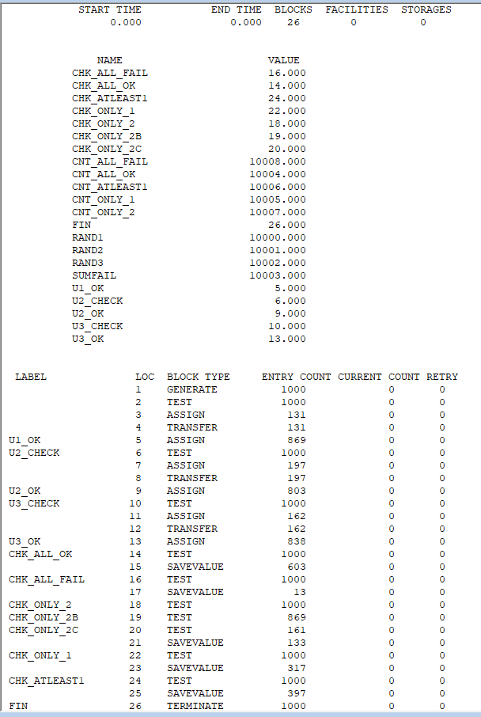
Рисунок 5 – Результат выполнения программы для задания 9.2
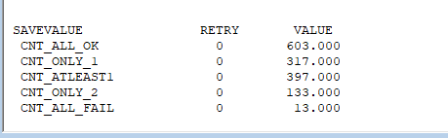
Рисунок 6 – Результат выполнения программы для задания 9.2
По результатам выполнения программы для задания 9.2 в среде GPSS World были получены следующие значения счетчиков: CNT_ALL_OK = 603, CNT_ALL_FAIL = 13, CNT_ONLY_2 = 133, CNT_ONLY_1 = 317, CNT_ATLEAST1 = 397. Так как моделирование выполнялось 1000 раз, имитационные оценки вероятностей составляют:
– P(все исправны) = 0,603
– P(все неисправны) = 0,013
– P(только второй неисправен) = 0,133
– P(только один неисправен) = 0,317
– P(хотя бы один неисправен) = 0,397
Имитационные результаты в целом близки к аналитическим значениям. Наибольшее отклонение наблюдается для события одновременного отказа всех трех узлов, что объясняется малой вероятностью этого события и ограниченным числом экспериментов. В целом модель для задания 9.2 можно считать корректной.

Таблица1 –сравнение аналитического и имитационного методов
Параметр сравнения | Аналитический метод | Имитационное моделирование (GPSS)
Результат (Задача 1.3) | P = 0,9050 | P ≈ 0,889
Результат (Задача 9.2: все узлы исправны) | P = 0,61336 | P ≈ 0,603
Результат (Задача 9.2: все узлы неисправны) | P = 0,00324 | P ≈ 0,013
Результат (Задача 9.2: неисправен только второй узел) | P = 0,13464 | P ≈ 0,133
Результат (Задача 9.2: неисправен только один узел) | P = 0,32652 | P ≈ 0,317
Результат (Задача 9.2: хотя бы один узел неисправен) | P = 0,38664 | P ≈ 0,397
Точность | Абсолютная, точное значение | Приближенная, зависит от числа транзактов
Сложность реализации | Средняя: требуется вывод формул и аккуратные вычисления | Низкая/средняя: достаточно описать логику процесса в GPSS
Трудоемкость | Возрастает при усложнении структуры системы | Удобна для сложных систем, легко масштабируется
Из таблицы видно, что результаты имитационного моделирования в целом согласуются с аналитическими расчетами. Наибольшее расхождение наблюдается для редкого события одновременного отказа всех трех узлов в задаче 9.2.
Вывод
В лабораторной работе были решены задачи 1.3 и 9.2 варианта 5 с использованием аналитического метода и имитационного моделирования в среде GPSS World.
Для задачи 1.3 аналитически получено значение P = 0,9050, а по результатам 1000 испытаний имитационная оценка составила 0,889. Расхождение невелико и подтверждает корректность построенной модели.
Для задачи 9.2 аналитические и имитационные результаты также оказались близкими: для состояний системы получены оценки 0,603; 0,013; 0,133; 0,317 и 0,397 при теоретических значениях 0,61336; 0,00324; 0,13464; 0,32652 и 0,38664 соответственно.
Аналитический метод дает точные значения вероятностей, а имитационное моделирование позволяет удобно исследовать системы со сложной логикой. Оба подхода в данной работе дали согласованные результаты.

